4.1 Antibiotiques
L’histoire de Harry – Document de travail élève (DCE1)

Arthur a dû aller à l’hôpital pour une appendicite. Après l’opération, tout semblait aller pour le mieux, Arthur avait l’air de guérir normalement et il est rentré chez lui. Le médecin, le Docteur Lai, lui a prescrit un antibiotique en dose unique à titre prophylactique (pour empêcher toute infection de se produire).

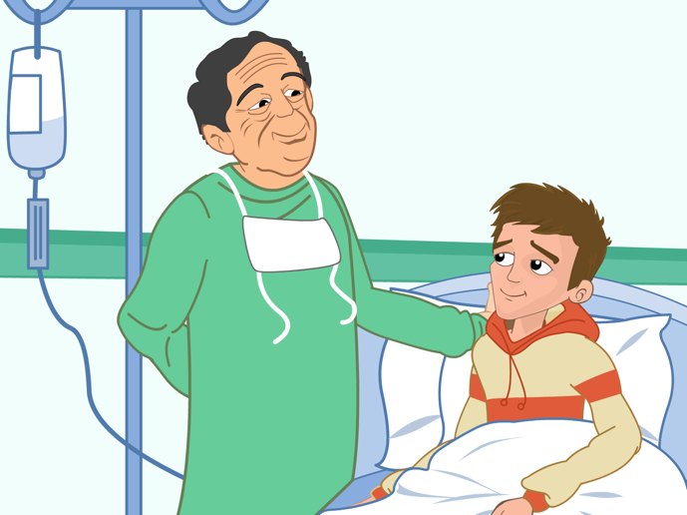

Une semaine plus tard, Arthur a commencé à ne pas se sentir bien, il était fatigué et avait mal au cœur, et il avait mal au niveau de la cicatrice de son opération. Sa mère l’a emmené voir son médecin traitant, le Docteur X, qui après avoir examiné Arthur, a pensé que la plaie opératoire était peut-être infectée et a prescrit un deuxième traitement antibiotique, en lui recommandant de bien finir tout son traitement.

Trois jours plus tard, Arthur ne se sentait pas mieux. Il avait beaucoup de fièvre et la plaie opératoire lui faisait maintenant vraiment très mal. Cette fois-ci le Docteur X a envoyé Arthur à l’hôpital pour un examen plus approfondi. Après quelques examens sanguins le Docteur Lai a découvert qu’Arthur avait une infection grave qui semblait due à Staphylococcus aureus. Il a vu qu’Arthur avait reçu auparavant des antibiotiques qui n’avaient pas l’air de marcher et il a craint qu’Arthur n’ait attrapé un microbe résistant aux antibiotiques ou « supermicrobe ».

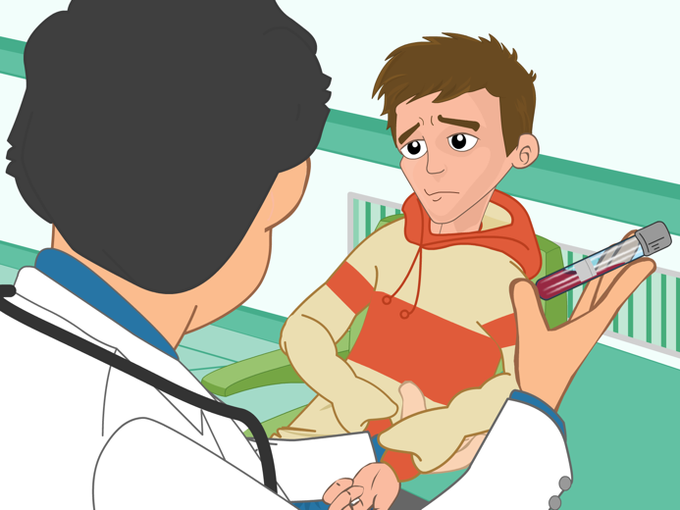

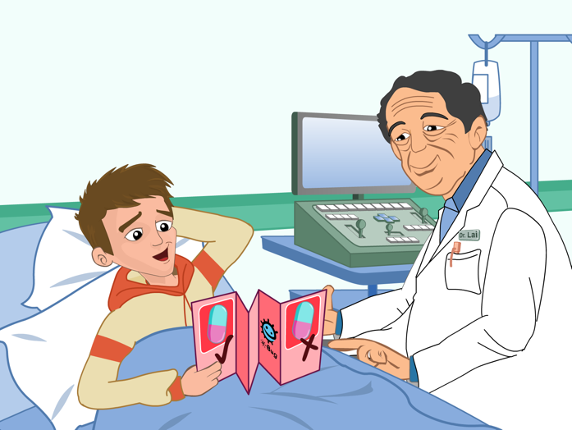

Le Docteur Lai décida que le fait de donner davantage d’antibiotiques à Arthur pourrait faire plus de mal que de bien. Il pensa qu’il fallait faire tester toute une série d’antibiotiques différents sur le microbe pathogène avant d’en prescrire un à Arthur. Le Docteur Lai décida d’essayer deux tests différents

